Спортивная слава Дятловщины
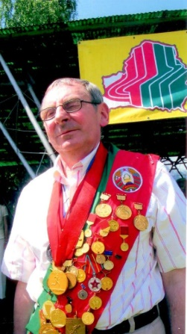
Михаи́л Николаевич Желобовский родился 8 мая 1946 г. в деревне Скипоровичи Дятловского района. Белорусский советский легкоатлет, мастер спорта СССР международного класса, неоднократный чемпион и рекордсмен СССР в беге на 1500 и 5000 метров.
Начал заниматься лёгкой атлетикой в Слонимской детско-юношеской спортивной школе у Геннадия Вилькицкого. После школы поступил в Белорусский институт физической культуры, где его наставником стал заслуженный тренер БССР Томас Робертович Реннель. В 1965 г. выигрывает чемпионат СССР среди юниоров в беге на 800 и 1500 метров, а на чемпионате Европы завоевывает серебряную медаль в беге на 800 метров. В 1973 г. становится чемпионом Всемирной универсиады в беге на 5000 метров, позже – трехкратным рекордсменом СССР в беге на 5000 метров, семикратным чемпионом СССР в беге на средние и длинные дистанции, трехкратным победителем матча СССР-США. Участвовал в XIX Олимпийских играх в Мехико. Спортивные достижения Михаила Желобовского: 800 м. (1,47.7), 1500 м. (3,39.6) и 5000 м. (13,29.08).
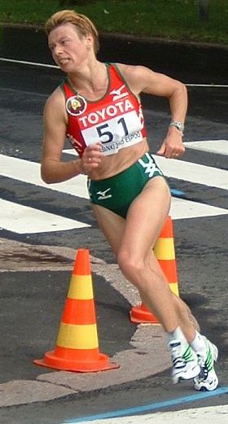
Галина Павловна Карнацевич (в девичестве Борук) родилась 2 ноября 1969 г. в деревне Буйки Дятловского района. Белорусская легкоатлетка, специалистка по бегу на длинные дистанции и марафону. Выступала за сборную Беларуси по лёгкой атлетике в 1980-х и 2000-х годах, победительница ряда крупных международных стартов, чемпионка и призер первенств национального значения. Мастер спорта Республики Беларусь международного класса. Занималась лёгкой атлетикой в г. Гродно под руководством Кондрата Евдеевича Думнова. В 1993 г. окончила факультет истории и социологии Гродненского государственного университета по специальности «История Беларуси». Впервые заявила о себе в сезоне 1992 г., когда одержала победу в беге на
10 000 метров на чемпионате Беларуси в г. Гомель.
После завершения спортивной карьеры Галина Карнацевич работала инструктором-методистом в Школе высшего спортивного мастерства в
г. Гродно. Среди её воспитанниц известные белорусские бегуньи Ольга Кравцова и Юлия Король.
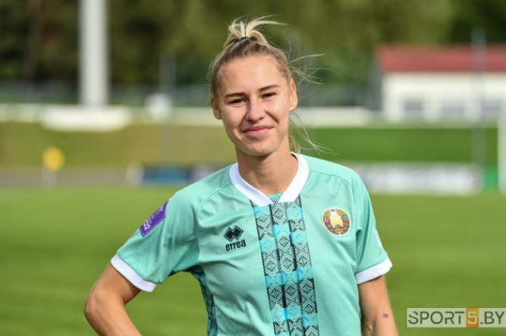
Карина Валерьевна Ольховик родилась 17 июня 2000 г. в г. Дятлово. Белорусская футболистка, нападающий национальной сборной Беларуси. Футбольную карьеру начинала в Лидской ДЮСШ «Юность». В период с 2012 по 2015 гг. занималась в юношеских и молодёжных командах. В 2016 г. стала выступать за сборную Беларуси до 17 лет. В 2017 г. получила вызов в юношескую сборную Беларуси до 19 лет. В 2019 г. получила вызов в национальную сборную Беларуси. Свой дебютный матч на взрослом уровне сыграла 17 апреля 2016 г. в поединке против клуба «Славянки», где отличилась дебютным голом. На протяжении нескольких сезонов неоднократно признавалась лучшим бомбардиром Высшей Лиги. В сезоне 2018 г. забила 42 гола, что стало лучшим результатом спортсменки за период футбольной карьеры.
В начале 2020 г. футболистка перешла в клуб «Динамо-БГУФК, стала одним из ключевых игроков и бомбардиров клуба. Вместе с клубом в дебютном сезоне завоевала титул победителя Высшей Лиги и обладателя Кубка Беларуси. Через год смогла повторить результат вместе с победой за Суперкубок Беларуси. В сезонах 2022-2023 гг. играла за итальянские клубы «Кьево», «Сассуоло» и «Чезена». В ноябре 2022 г. получила награду лучшей белорусской футболистки года. В августе 2023 г. футболистка перешла в турецкий клуб «АЛГ Спорт», в июле 2024 г. стала игроком турецкого «Фенербахче». В сезоне 2026 г. футболистка сборной Беларуси завоевала золотые награды чемпионата Турции в составе «Фенербахче».
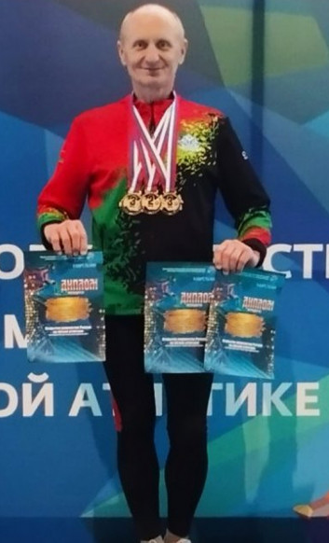
Сергей Дмитриевич Чудиловский – кандидат в мастера спорта по лёгкой атлетике. Родился 22 июня 1965 г. в
д. Дробовичи Дятловского района, окончил Козловщинскую СШ, СПТУ №15, Гродненский сельхозинститут, Академию управления при Президенте Республики Беларусь. С 1986 по 1991 гг. являлся членом сборной команды по легкой атлетике Гродненской области. В 1988 г. принимал участие в кубке СССР, Универсиаде СССР, чемпионате БССР по легкой атлетике. Интерес к спорту проявился в школьные и студенческие годы. В настоящее время не изменяет своему увлечению и постоянно принимает участие в спортивных мероприятиях района, области, республики. Занимает призовые места. В настоящее время работает директором ОАО «Гольшанский крахмальный завод» Ошмянского района.
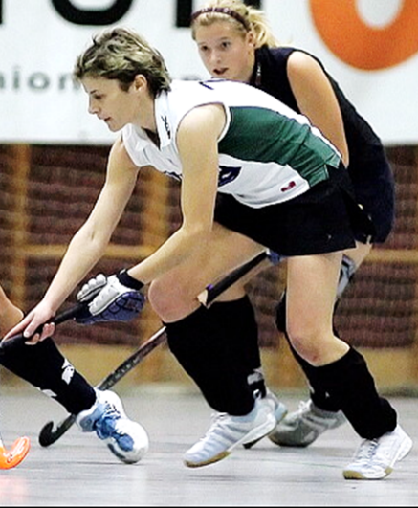
Марина Русина родилась 3 мая 1970 г. в
г. Дятлово. Училась в СШ№1 г. Дятлово. Активно участвовала в спортивной жизни школы. В 1985 г. поступила в техникум физической культуры в
г. Гродно, там начала играть в хоккей на траве и вскоре попала в молодежную сборную Беларуси, затем приступила к тренировкам в команде высшей лиги чемпионов СССР «Ритм» в г. Гродно. В 1990 г. в составе «Ритма» выиграла Кубок кубков европейских стран, за что получила звание мастера спорта СССР международного класса.
С 1991 г. – неизменный многократный чемпион Беларуси в составе «Ритма». В 2004 и 2006 гг. команда выиграла бронзовые, а в 2008 г. – серебряные медали чемпионата Европы по хоккею в помещении. Спортсмены «Ритма» заняли 5 место по хоккею на траве в чемпионате мира 2003 г. в Германии; выиграли серебряные медали Всемирных игр 2005 г. (Wold Games-2005).
С 1998 г. Марина Русина начала свою карьеру за рубежом: играла на чемпионате Италии в составе команды "Mori-Villafranca", с 2004 г. выступала в Австрии за команду г. Вельс. В ее составе завоевала несколько золотых медалей чемпионата Австрии и множество призовых мест в европейских клубных турнирах. После завершения профессиональной карьеры работала тренером клуба Wels в Австрии.
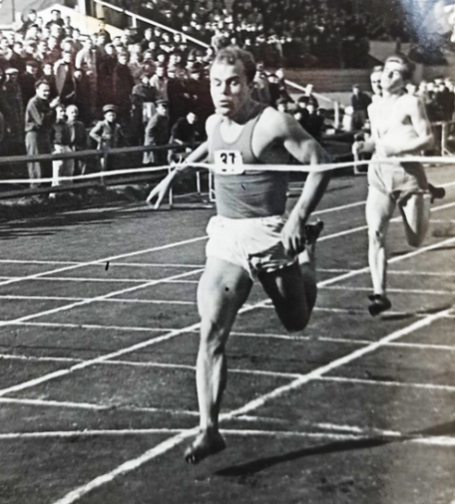
Игорь Семенович Дмитреченко родился
1 января 1937 г. в г. Велижа Смоленской области. В 1944 г. семья переехала на постоянное место жительства в д. Крутиловичи Дятловского района. Здесь 1 сентября 1944 г. Игорь был зачислен в 1-й класс Даниловичской школы, затем учился в Новоельнянской средней школе, с восьмого класса участвовал в соревнованиях по велокроссу, кроссу и легкой атлетике. В 1953 г. был приглашен на сборы в г. Гродно. В 1955 г. поступил в Белорусский институт физической культуры, во время учебы стал членом сборной команды БССР по легкой атлетике, неоднократно достигал рекордных спортивных результатов: в 1959 г. был рекордсменом БССР в беге на 400 м (48,5 с), чемпионом ЦС УДСТ.
Принимал участие во II Спартакиаде народов СССР. В 1960 г. в г. Краков (Польша) на чемпионате Европы среди железнодорожников занял 3-е место в беге на 200 м. В 1962 г. в Левене (Бельгия) занял 1 место в эстафете 4+100. Трехкратный чемпион Европы в беге на 400 м и в эстафете 4+100 (1960, 1963) в период 1959-1965 гг. был старшим тренером Брестского райсовета УДСТ «Локомотив» по ​​легкой атлетике. В 1963 г. Игорю Дмитреченко присвоено звание мастера спорта СССР.
После ухода из большого спорта работал в Брестском государственном педагогическом университете имени А.С. Пушкина сначала старшим преподавателем, затем доцентом и заведующим кафедрой физического воспитания (1981-1998). В 1994 г. ему присвоено звание заслуженного тренера Республики Беларусь и судьи высшей национальной категории по легкой атлетике.
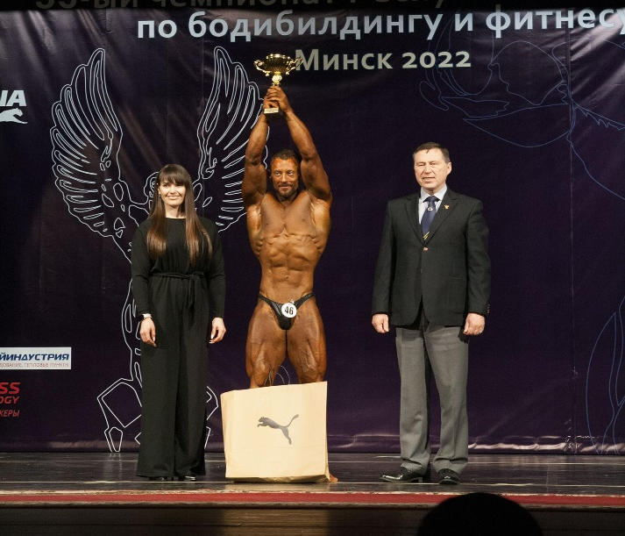
Владислав Викторович Мерляк, спортсмен из Гродненского Sportfamily стал обладателем титула абсолютного чемпиона на самом престижном старте страны — Чемпионате Республики Беларусь по бодибилдингу и фитнесу-2022.
Родился 7 марта 1996 г. в
г.п. Новоельня. Кандидат в мастера спорта по легкой атлетике, мастер спорта по пауэрлифтингу, Чемпион кубка Европы по пауэрлифтингу,
2-ухкратный серебряный призер по паурлифтингу чемпионата Республики Беларусь 2018 г. и 2019 г., 3-ёх кратный абсолютный Чемпион Республики Беларусь по бодибилдингу 2023 г. в категории классический бодибилдинг и классик физик, кандидат в мастера спорта по бодибилдингу, Топ 6 чемпионата России по классическому бодибилдингу.
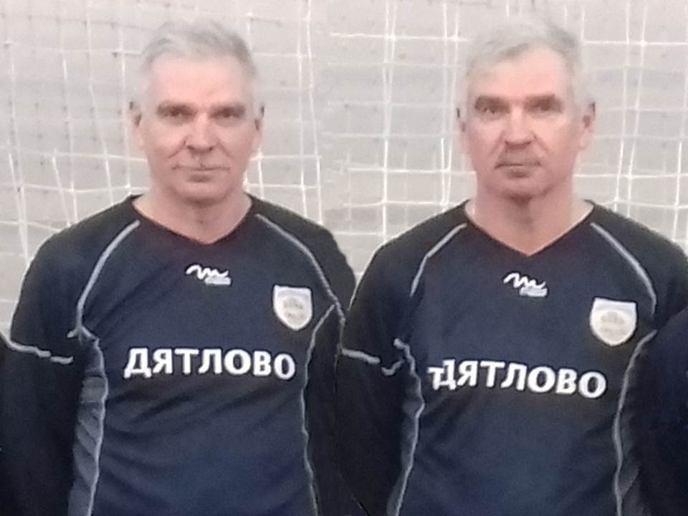
Александр и Владимир Лебецкие, воспитанники учреждения «Дятловская ДЮСШ» играли за Брестское «Динамо»
1985-87 г.г., Гродненский «Химик» 1987-90 г.г., «Шахтёр» Караганда 1990-92 г.г., Слонимский «Коммунальник»
1992-95 г.г.

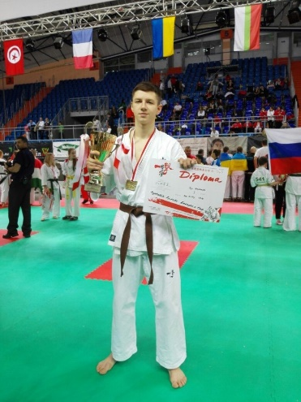
Илья Гранковский, родился 29 октября
2001 г. в г.п. Новоельня. 1 сентября 2007 г. пошел в первый класс Новоельнянской средней школы.
Гордость Новоельнянской средней школы –
с отличием окончил 8-й класс, в 2016 г. - победитель районного этапа предметной олимпиады по истории.
С 2009 г. начал тренироваться в спортклубе «Барс» под руководством Максима Максимова.
20 ноября 2011 г. впервые выступил на соревнованиях 1-ого открытого Кубка Гродненской области по Киокушинкай каратэ-до среди юношей 10-11 лет и завоевал третье место. Награжден дипломом спортивного клуба «Барс».
В 2012 г. участвовал в 11-ом открытом первенстве города Слонима и награжден дипломом за лучший нокаут, победитель 2-ого Кубка Гродненской области. Впервые в 2012 г. участвовал в международных соревнованиях. В чемпионате Польши Илья занял 2-ое место.
В 2013 г. - победитель первого открытого первенства города Дятлово, победитель 12-ого открытого первенства города Слонима, победитель открытого Кубка Гродненской области «Весна над Неманом», чемпион Международного турнира города Киева.
В 2014 г. – победитель открытого первенства города Дятлово, победитель 1-ого открытого первенства города Новогрудка, чемпион открытого первенства города Санкт-Петербург. Победитель турнира Кайман, на котором он был награжден за самый быстрый бой (3 секунды). Чемпион Польши, победитель 2-ого турнира Gminy Chode.
В 2015 г. - победитель третьего открытого первенства города Дятлово, призер открытого Чемпионата и Первенства Беларуси по Киокушинкай карате “Весна над Неманом”, призер Международных соревнований открытого первенства «Сэйкен», чемпион Беларуси в категории Кате.
5 декабря 2015 г. в польском городе Катовице состоялись соревнования Кубка Европы по Киокушинкай каратэ среди юниоров. Илья занял первое место в категории «14-15 лет до 55 кг» в разделе «кумите» и стал ЧЕМПИОНОМ ЕВРОПЫ.
24 сентября 2016 г. на чемпионате Польши на турнире в Лежайске занял 1 место.
26-27 ноября 2016 г. в Польше в г. Люблин на 15-м Чемпионате Европы Илья Гранковский стал ДВУКРАТНЫМ ЧЕМПИОНОМ КУБКА ЕВРОПЫ ПО КИОКУШИНКАЙ КАРАТЕ-ДО.
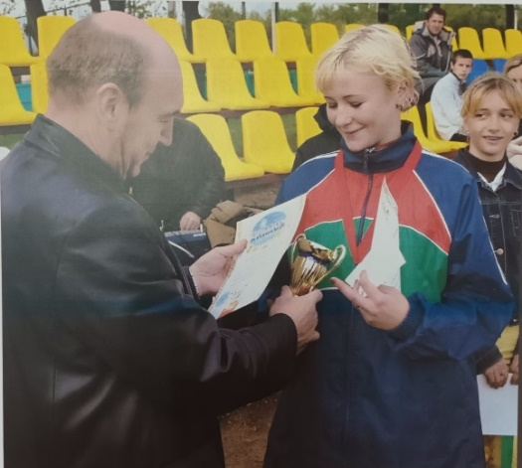
Михалевич Екатерина родилась 7 мая 1993 г. в деревне Герники Дятловского района. Училась в государственном учреждении образования «Средняя школа
№ 3 г. Дятлово».
Воспитанница тренера Лагута Светланы Ивановны. В период с 2000 по 2007 гг. занималась лёгкой атлетикой в Дятловской детско-юношеской спортивной школе.
В 2007 г. передана в учреждение образования «Гродненское государственное училище олимпийского резерва» на отделение лёгкой атлетики тренеру Синицину Григорию Михайловичу.
С 2009 по 2010 гг. была в составе Национальной сборной Республики Беларусь. В 2009 г. участвовала в Финляндии на Европейских олимпийских днях молодежи (толкание ядра – 13,64) заняла 4 место.
В 2010 г. проходила спортивную подготовку в учреждении образования «Республиканское государственное училище олимпийского резерва» г. Минск., в этом же году приняла участие в г. Ялта на Международном матче Украина-Беларусь (толкание ядра – 12,58) заняла 3-е место.

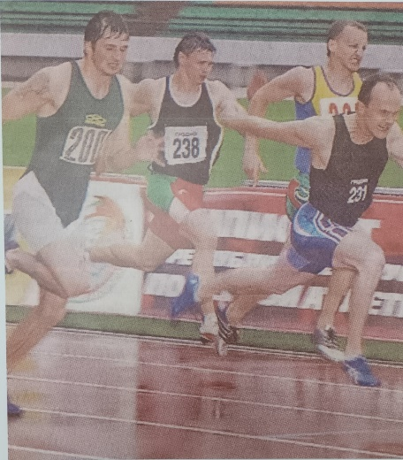
Фияс Сергей (спринтер) родился
9 марта 1989 г. в д. Медвиновичи Дятловского района. Учился в государственном учреждении образования «Средняя школа
№ 1 г. Дятлово».
Воспитанник тренера Лагута Светланы Ивановны. В период с 1998 по 2003 гг. занимался лёгкой атлетикой в Дятловской детско-юношеской спортивной школе.
В 2003 г. передан в учреждение образования «Гродненское государственное училище олимпийского резерва» к тренеру Васильеву Николаю Ивановичу. В 2004 г. на республиканских соревнованиях в г. Витебск Сергей стал чемпионом в забеге на 60 метров. С 2008 по 2010 гг. в составе Национальной сборной Республики Беларусь принимал участие в Международных соревнованиях.
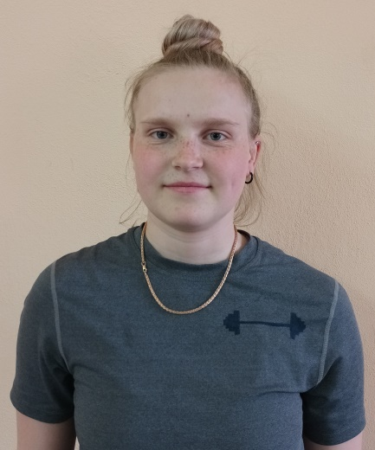
Франтищик Анастасия – мастер спорта Республики Беларусь по тяжёлой атлетике, неоднократный призёр республиканских и областных соревнований по тяжёлой атлетике.
Родилась 22 апреля 2004 г. в
д. Войневичи Дятловского района. Училась в государственном учреждении образования «Средняя школа №1 г. Дятлово».
Начала заниматься тяжёлой атлетикой в Дятловской детско-юношеской спортивной школе у тренера-преподавателя Золотарёва Сергея Ивановича.
В 2018 г. передана в Лидский филиал учреждения образования «Гродненское государственное училище олимпийского резерва».
В настоящее время проходит спортивную подготовку в государственном учреждении «Гродненский областной комплексный центр олимпийского резерва» под руководством тренера Клима Ивана Александровича.

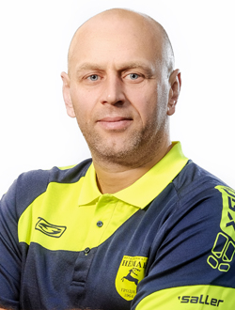
Евгений Васильевич Савонь (14.03.1974 г.р.). воспитанник учреждения «Дятловская ДЮСШ». Первый тренер Владимир Константинович Яковчик. С 1986 года являлся членом сборной юношеской команды области по футболу, через два года был включён в состав сборной юношеской команды республики. Принимал участие во всесоюзных турнирах в Москве, Риге, Клайпеде. Играл в составе команды «Кардан Флаерс» г. Гродно 2 лига (1992), в команде «Неман» г.Гродно (1992-1997) – высшая лига Республики Беларусь, «Коммунальник» г. Слоним (1998-2001). В настоящее время тренер-преподаватель СДЮШОР «Неман» Гродно.

